Versoepeling Ontslagrecht
  - En de invloed op de werkloosheid

Ernst-Jan Griffioen
333096
Bachelorscriptie
Faculteit der Economische Wetenschappen
sectie Algemene Economie
Dr. N.V. Zubanov
Rotterdam, 20 juli 2012

Mijn grote dank gaat uit naar de heer Zubanov voor zijn begeleiding tijdens mijn schrijven. Het delen van zijn kennis met mij was van grote waarde. Ook dank voor het lenen van één van zijn boeken ter ondersteuning van het empirisch onderzoek.

Inhoudsopgave

Inhoudsopgave 3
Samenvatting 4
Inleiding 5
Verantwoording methode 11
Resultaten 17
Conclusie 24
Referentielijst 25
Appendix 27

Samenvatting
In deze scriptie wil ik een beleidsadvies afgeven over het wetsvoorstel van Tweede Kamerlid Koser Kaya om het ontslagrecht in Nederland te versoepelen. Is het verstandig om dit wetsvoorstel als nieuw beleid te zien om de werkloosheid te doen laten zakken? Aan de hand van data van 40 landen tussen 1985 en 2008 probeer ik de invloed van de striktheid van het ontslagrecht op de werkloosheid te voorspellen. Het effect blijkt negatief en insignificant. Daarnaast probeer ik per onderdeel van het wetsvoorstel te bekijken of het verstandig is om in te voeren. Het blijkt dat enkel het versimpelen van de procedure een zinvol instrument is om de werkloosheid tegen te gaan.

Inleiding
Discussie is er al jaren lang. Versoepelen van het ontslagrecht, ja of nee? Vanaf 2000 zijn er al meerdere malen adviezen uitgebracht om wijzigingen aan te brengen in het Nederlandse ontslagrecht. In juli 2011 is in Nederland door D66-kamerlid Fatma Koser Kaya een wetsvoorstel ingediend ter wijziging van de wet omtrent ontslag. Doel is het bereiken van “een rechtvaardiger evenwicht tussen de belangen gemoeid met een maatschappelijk verantwoord niveau van individuele en collectieve rechtsbescherming van de werknemer en de belangen van een goede arbeidsmarkt waarbij bedrijven kunnen inspelen op wisselende marktomstandigheden tegen aanvaardbare kosten en risico’s” (Koser Kaya, 2011). 16 mei jongstleden, tijdens het schrijven van deze scriptie, is een definitieve doorbraak bereikt. In het zogenaamde lente-akkoord van vijf politieke partijen (VVD, CDA, D66, GroenLinks en ChristenUnie) is tot een wijziging van het ontslagrecht besloten. De uiteindelijke hervorming is niet een één-op-één kopie van het voorstel van kamerlid Koser Kaya. Daarom zal ik mij in deze scriptie richten op haar voorstel, maar zal ik één specifieke maatregel uit het lente-akkoord bekijken. Een grotere flexibiliteit op de arbeidsmarkt zorgt voor meer banen, aldus de VVD (VVD; Ontslagrecht, 2009). D66 ziet bijvoorbeeld graag dat de ontslagvergoeding vooral wordt geïnvesteerd in het creëren van nieuwe banen (D66; Ontslagrecht zonder bureaucratie, 2012). Is het argument dat de VVD gebruikt echter wel waar? Ze geven hiervoor namelijk geen goede argumenten. Ik probeer in deze scriptie dan ook antwoord te vinden op de volgende vraag: Zorgt een soepeler ontslagrechtssysteem in Nederland voor een lagere werkloosheid? Ik baseer mijn resultaten op data van veertig OECD-landen.

Uit de wetenschappelijke economische artikelen en boeken komen wel overtuigendere argumenten. De hypothese voor de onderzoeksvraag leid ik hieruit af.
De striktheid van het ontslagrecht heeft in basis invloed op de individuele beslissingen van bedrijven op microniveau. De vraag naar arbeid wordt bepaald door de productiehoeveelheid, welke afhankelijk is van de vraag naar goederen. Gegeven die productiehoeveelheid, nemen de bedrijven precies dat aantal mensen aan zodat ze hun winst kunnen maximaliseren. De bedrijven opereren in een perfect concurrerende markt, waar de prijs onafhankelijk is aan de hoeveelheid die wordt geproduceerd. De winst (π) van bedrijven hangt af van de omzet $\left(p ∙q\right)$ en de kosten van arbeid $\left(w∙E\right)$ en kapitaal $\left(r∙K\right)$:
$π=\left(p ∙q\right)- \left(w∙E\right)- \left(r∙K\right)$.
Waar p staat voor prijs; q = hoeveelheid goederen; w = loon; E = aantal werknemers; r = prijs per eenheid kapitaal; K = kapitaal. Het aantal werknemers dat een bedrijf nodig heeft is te berekenen door de maximale winst van π te differentiëren naar E en gelijk te stellen aan nul (functie I):
$$δπ/δE =p ∙\frac{∆q}{∆E}- w=0$$
Het bedrijf zal, volgens het economisch basisprincipe, zoveel werknemers aannemen totdat die ene marginale werknemer net zoveel opbrengt (VMP) als dat hij kost aan loon (w). De opbrengsten van een marginale werknemer (VMP) zijn gelijk aan $p∙MP= p ∙\left(\frac{∆q}{∆E}\right)$. Dat betekent dat als we functie I in herinnering nemen ‘w’ gelijk is aan VMP (Borjas (page 88-93), 2010). In dit model gaan we er van uit dat de werkgever zonder kosten werknemers kan ontslaan of aannemen, of dat hij allerlei werknemerspremies moet betalen. Wanneer de vraag naar producten stijgt, kan het aantal werknemers gemakkelijk worden aangepast aan de productie. Dit geldt ook andersom. Mocht de vraag dalen, kan de werkgever zonder kosten van de werknemer af.
In realiteit is dit niet zo. Er zijn altijd kosten aan ontslag verbonden, zoals een ontslagvergoeding, administratieve kosten, of kosten van een rechtsgang. Deze zullen moeten worden meegenomen in de bepaling van de winst. De werkgever zal behalve loon ook een ontslagvergoeding moeten betalen (functie II):
$π=\left(p ∙q\right)- (\left(w+(Pv))∙E\right)- \left(r∙K\right)$.
Figuur 1 – Labor demand
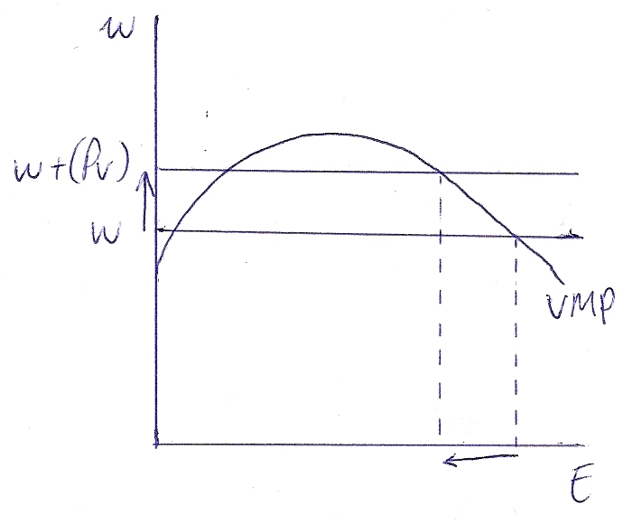
Deze ontslagkosten zijn uitgedrukt in de variabele ‘v’ en bevat niet de werknemerspremies die door de werkgever moeten worden betaald. De vergoeding hoeft uiteraard niet aan iedere werknemer te worden betaald. Daarom is de variabele ‘P’ toegevoegd. Dit is de kans dat een werkgever een werknemer moet ontslaan. Bijvoorbeeld, als de productie zakt, is de kans groter dat iemand ontslagen wordt, des te groter de waarde van ‘P’ is. Als we functie II weer differentiëren, maximeren en vereenvoudigen zoals dat hierboven ook is gedaan, komen we op de volgende formule uit: (w + (Pv)) = VMP.
Als een werkgever, ondanks deze stijging, een arbeider wilt aannemen, kunnen er twee dingen gebeuren. Allereerst kunnen de lonen (w) dalen, zodat alsnog dezelfde waarde van VMP kan worden bereikt en er dus niks verandert in het aantal werknemers (zie figuur 1, snijpunt 1). Dit is echter vanwege de ‘downward wage rigidity’ erg onwaarschijnlijk. Werknemers zullen niet snel instemmen met een loonsverlaging. Een ander effect is dat de waarde van een extra werknemer stijgt. Dit betekent dat zijn waarde hoger zal moeten zijn dan voorheen voordat hij wordt aangenomen. Omdat de kosten van een extra werknemer dus hoger liggen, zal eerder het snijpunt met de VMP worden bereikt en zal het individuele bedrijf minder werknemers aannemen (zie figuur 1, snijpunt 2). Als alle bedrijven in een land dit doen, dan daalt de totale vraag naar arbeid. Zodoende komen minder mensen aan het werk en zal dit leiden tot hogere werkloosheid.
In Nederland zijn we echter van plan het voor de werkgever makkelijker en goedkoper te maken een werknemer te ontslaan. Variabele ‘v’ zal kleiner worden. In minder gevallen zal een ontslagvergoeding hoeven te worden betaald en deze zal ook vaak lager zijn. Als ‘v’ kleiner wordt, zal een lagere marginale waarde van een extra werknemer (VMP) nodig zijn en zullen meer mensen worden aangenomen (zie figuur 1). Als dit door alle bedrijven op microniveau gebeurt, zorgt dit op macroniveau dat er een toename is van de vraag naar arbeid en vervolgens naar een afname van de werkloosheid.
Deze redenering zien we ook terug in de wetenschappelijke literatuur. Onder andere Addison en Teixeira (2003) hebben in hun artikel eenzelfde effect beschreven. Als ontslagrecht strikt is, zullen bedrijven terughoudend zijn met het aannemen van nieuwe werknemers. Ze nemen in overweging dat ze niet alleen loon moeten betalen, maar dat er ook een kans is dat een ontslagvergoeding betaald zal moeten worden in tijden dat het economisch minder goed gaat en de werkgever van de werknemer af wilt. Het wordt voor een bedrijf dus minder efficiënt dan voorheen om dezelfde productiehoeveelheid te behalen. Gevolg is een verlaging van de productie en dus een dalende vraag naar arbeid. Een dalende vraag naar arbeid zorgt voor een hogere werkloosheid. Aangenomen wordt dat de lonen gelijk zullen blijven. Bedrijven worden dus beperkt en tegengehouden in hun beslissing om extra werknemers aan te nemen op momenten dat het nodig is. Het aantal werknemers in recessie domineert dus het aantal werknemers in hauses (Addison & Teixeira, 2003).
Edward Lazear (1990) heeft onder andere onderzoek gedaan naar de invloed van ontslagvergoedingen op werkloosheid. In een vraag en aanbod model laat hij zien dat een hogere ontslagvergoeding niet bijdraagt aan de efficiëntie van bedrijven. Hogere ontslagvergoedingen kunnen langs twee wegen worden tenietgedaan. Enerzijds door de werknemer het exacte bedrag van de ontslagvergoeding te laten betalen voordat hij komt werken, of anderzijds door de ontslagvergoeding in te houden op het loon.
1
2
Nicolaas Groenewold komt in zijn paper met een simpel model tot de conclusie dat een strikte ontslagbescherming leidt tot meer werkloosheid. Hij gebruikt hiervoor een hele andere benadering dan we hiervoor hebben gezien. De ‘efficiency wage theory’ in een Shapiro en Sitglitz-model wordt gebruikt, waarin de inspanning moeilijk te observeren valt. De inspanning (e) van werknemers is positief afhankelijk van het loon dat ze krijgen (w), de werkloosheid (u) en de kans dat ze ontslagen worden (q): e = ϵ(w, u, q). Hoe hoger het loon dat de werknemer krijgt, des te hoger de kosten (of de val in inkomen is) zijn als hij ontslagen wordt. Als er daarnaast ook een hogere werkloosheid is komen ze moeilijk aan een nieuwe baan. Hoe groter de kans dat ze ontslagen worden (door bijvoorbeeld een effectieve observatiewijze), des te groter de inspanning. Als we aan dit model een ontslagbescherming toevoegen, neemt de kans dat ze ontslagen worden (q) af, omdat werknemers veel sterker worden beschermd. Wil je als werkgever de werknemers toch dezelfde inspanning laten doen, zal hun loon omhoog moeten. Wanneer loon omhoog gaat, betekent dit dat er minder mensen worden aangenomen en dus zal leiden tot stijging van de werkloosheid (Groenewold, 1999). Voor deze theorie is door Groenewold echter geen empirisch bewijs gevonden.

Echter, kloppen al deze theorethische analyses vooraf wel, vergeleken met de cijfers die we tot onze beschikking hebben? Ik probeer in deze scriptie aan de hand van empirisch onderzoek erachter te komen of het waar is dat een strikter ontslagrecht kan leiden tot hogere werkloosheid. Eerst zal ik bespreken hoe het arbeidsrecht in Nederland er momenteel uit ziet. Daarna bespreek ik kort de geplande wijzigingen die door Koser Kaya in de Tweede Kamer zijn ingediend. Aan het einde van dit hoofdstuk heb ik een samenvattende tabel gemaakt, dat alles nog even kort op een rijtje zet.
In het huidige stelsel heeft de werkgever een keuze hoe hij het contract van de werknemer wilt beëindigen. Er zijn twee routes: de opzeggingsroute en de ontbindingsroute.
Allereerst de opzeggingsroute. Deze bestaat uit twee onderdelen. De werkgever start met het vragen van toestemming aan het UWV-werkbedrijf. Zij doen dan een preventieve toetsing, op grond van artikel 6 BBA. Het UWV toetst of het ontslag om bedrijfseconomische redenen of verstoorde arbeidsrelatie redelijk is. De duur van deze toetsing bedraagt ongeveer zes weken. Daarnaast moet een opzeggingstermijn in acht worden genomen. Deze hangt af van de periode dat de werknemer in dienst is geweest (7:672 BW). Als beide onderdelen juist zijn opgevolgd, kan de werknemer alsnog achteraf door de kantonrechter laten toetsen of het ontslag redelijk is, artikel 7:681 BW. Komt de rechter tot de conclusie dat het ontslag kennelijk onredelijk is, dan moet de werkgever aan de werknemer een schadevergoeding betalen, maar de werknemer komt niet terug in dienst.
Daarnaast is er de ontbindingsroute. Deze vindt plaats op grond van artikel 7:685 BW. Een ontbinding mag worden aangevraagd bij de kantonrechter op grond van een zogenaamde dringende reden als genoemd in artikel 7:678 en 6:679 (bijvoorbeeld diefstal) of een ‘verandering in omstandigheden’ (dit zijn bedrijfseconomische redenen, verstoorde arbeidsrelatie, of disfunctioneren). Echter voor de laatste categorie zal, indien billijk, een schadevergoeding worden betaald (artikel 7:685 lid 8). Daarom zullen veel werkgevers kiezen voor opzegging; de kans op het betalen van een vergoeding is lager. De procesduur van een ontbinding is anderzijds wel weer korter.

Kernachtig zijn de volgende vernieuwingen voorgesteld (Koser Kaya, 2011). De effecten van deze vernieuwingen zal ik gaan bestuderen. Ik kijk uitsluitend naar de voorstellen die zorgen voor een versoepeling van het ontslagrecht.
- Opzegging wordt de normale procedure, zonder dat er een preventieve toetsing van het UWV nodig is. Artikel 6 BBA wordt dus afgeschaft. Deze regel uit de Tweede Wereldoorlog is verouderd en zorgt voor een onnodige lange procedure en onnodige hoge (administratieve) kosten. De opzegtermijn uit 7:672 BW verandert niet. Geen opzegging, maar ontbinding vindt plaats als er een opzegverbod (bijvoorbeeld zwangerschap) van kracht is, maar de werkgever toch van de (zwangere) werkneemster af wilt. Indien de werknemer het niet eens is met de opzegging, velt de kantonrechter zijn oordeel. Is het ontslag onredelijk op basis van 7:681 BW en jurisprudentie, dan kan een schadevergoeding worden toegekend.
- In het lente-akkoord is besloten dat de ontslagvergoeding die door de werkgever moet worden betaald door de wetgever wordt gemaximeerd (Telegraaf, Binnenlandredactie 16 mei 2012).
- Indien nu bij ontslag om bedrijfseconomische redenen een beroep wordt gedaan op een onredelijk ontslagprocedure, wordt dit alleen toegekend indien er sprake is van bijzondere omstandigheden van het geval. Dit is minder aannemelijk dan dat nu het geval is. Als het ontslag kennelijk redelijk is, zal geen vergoeding worden toegekend en hoeft de werkgever niet te betalen.
In tabel 1 op de volgende bladzijde is de situatie nogmaals geschetst.
Tabel 1
 | Oude situatie | Nieuwe situatie | Code
1 | Keuze tot opzegging of ontbinding | Verplichte opzeggingsroute | REG1
2 | Ontslagvergoeding wordt naar eigen inzicht door rechter bepaald | Ontslagvergoeding wordt van overheidswege gemaximeerd | REG2
3 | Ruim begrip onredelijke opzegging | Verkrapping begrip onredelijk ontslag | REG3

Verantwoording methode
Om de hoofdvraag van deze scriptie te beantwoorden gebruik ik data van OECD-landen. Het gaat om data verkregen van de website van de OECD en de dataset bestaat uit dertig OECD-landen en tien opkomende economieën. De data bevatten geen opmerkelijke uitschieters (outliers). De gegevens over de werkloosheid, de groei van het bruto binnenlands product, loon en ontslagbescherming komen uit de periode van 1985 tot en met 2008.
- De werkloosheid is gegeven in percentages van de beroepsbevolking dat werkloos is. Het gaat om de zogenaamde ‘aggregate’ (totale) werkloosheid. Alle soorten en duur van de werkloosheid zijn meegenomen.
- Het jaarlijkse reële bruto binnenlands product (GDP) gebruik ik als controlevariabele, en is gegeven in honderd miljarden dollars. Ik heb voor deze variabele gekozen omdat dit een van de belangrijkste indicaties is voor de vraag naar producten binnen een land. De vraag naar goederen stimuleert de vraag naar arbeid. Deze variabele kan een relevante rol spelen. Ook in de paper van Amable en Mayhew (2011) kiezen ze ervoor om deze variabele als controlevariabele te gebruiken. Het is verstandig GDP hier voor te gebruiken, om zo land-specifieke (country-specific) ontwikkelingen die verschillen tussen landen doet ontstaan, te kunnen corrigeren (Heckman & Pagés-Serra, 2000). Ik prefereer GDP boven de groeiratio van GDP als de te gebruiken variabele omdat is gebleken dat in het laatste geval de verschillen tussen de jaren te klein zijn. De groeiratio’s zitten logischerwijs altijd rond hetzelfde punt (ongeveer tussen 0% en 4%) en geven bij het gebruik van de ‘within estimation’ in een fixed-effect model snel problemen door de geringe afwijkingen.
- Het is ook verstandig om de variabele loon toe te voegen (Bertola, 1990). Deze is gegeven in reëel minimum loon in percentages ten opzichte van het gemiddelde loon (vanaf nu: loon), omdat enkel het minimumloon in absolute waardes te veel verschilt tussen landen. Loon kan een veel sterkere invloed hebben op werkloosheid dan striktheid van het ontslagrecht. Als de minimumlonen stijgen zijn de loonkosten van een bedrijf hoger, en zal de vraag naar werk afnemen wat de werkloosheid doet toenemen.
- De ontslagbescherming wordt gemeten aan de hand van OECD-indicatoren. Deze indicatoren hebben een bepaalde waarde die de striktheid van een onderdeel van de ontslagbescherming weergeeft. Dit zijn onderdelen zoals moeilijkheid van een ontslagprocedure en de hoogte van een ontslagvergoeding. Het eventuele effect hiervan is hierboven al beschreven. Ze worden gewaardeerd door de OECD op een schaal van nul tot zes. Hoe hoger de waarde, des te hoger de bescherming voor werknemers. De indicatoren zijn de onafhankelijke variabelen in het onderzoek. Ik zal extra aandacht besteden aan de indicatoren die het wetsvoorstel het beste weergeven.
Data van de OECD wordt veel gebruikt in onderzoeken als deze, hoewel er tekortkomingen zijn (Venn, 2009). Hierop zal ik terugkomen in de conclusie.

Eerst zal ik de resultaten behandelen inzake de invloed van de algehele striktheid van het ontslagrecht in een land op de werkloosheid. De algehele striktheid is een gemiddelde van alle indicatoren tezamen. Daarna zal ik met speciale interesse kijken naar de onderdelen die kernachtig de inhoud van het wetsvoorstel weergeven. Om te bepalen welke categorie ik met welk onderdeel van het wetsvoorstel kan linken, maak ik gebruik van de ‘data description’ van de OECD (OECD, 2008) en een paper van Venn (2009) over de indicatoren van ‘employment protection’.
De algehele striktheid van het ontslagrecht kan worden onderverdeeld in vijf subcategorieën. Om verantwoorde resultaten te krijgen worden ze alle vijf toegevoegd aan de regressie. Echter zijn er momenteel maar drie interessant:
- Om te beginnen verandert in het wetsvoorstel de duur van de procedure en de ingewikkeldheid om een procedure te starten. REG1, over de ‘notification procedures’, komt in aanmerking om hiervoor bestudeerd te worden omdat deze categorie gaat over de procedurele problemen die werkgevers tegenkomen als ze een werknemer willen ontslaan. REG1 is het niet-gewogen gemiddelde van verschillende verwante indicatoren. De procedure wordt zoals gezegd beoordeeld op de schaal van nul tot en met zes. Momenteel is Nederland gewaardeerd met het cijfer drie en een half. Daarmee behoort Nederland tot een van de landen waar een ontslag alleen al door de procedure het meest ingewikkeld is van de OECD-landen. Nu opzegging als de vaste kortere procedure wordt voorgesteld, betekent dit dat de waardering van Nederland zal zakken.
- In het lente-akkoord is besloten tot een gemaximeerde ontslagvergoeding (Telegraaf, Binnenlandredactie 16 mei 2012). Aangenomen dat dit zorgt voor een vermindering van het bedrag dat door de werkgever aan ontslagvergoeding aan de werknemer moet worden betaald, is dit een interessante variabele om mee te nemen in deze scriptie. De categorie REG2 (‘severance pay’), ziet op de hoogte en duur van de ontslagvergoeding voor verschillende dienstperioden (kort, middel en lang). REG 2 is een gewogen som van de verschillende dienstperioden. Uit eerder onderzoek is al gebleken dat hogere ontslagvergoedingen weinig effect hebben (Lazear, 1990).
- De kans dat het gegeven ontslag onredelijk is, wordt kleiner dan voorheen. De definitie van onredelijk ontslag zal krapper worden. Nu kan, ondanks bedrijfseconomische redenen, een ontslag toch onredelijk zijn. In het voorstel van Koser Kaya zal dat verleden tijd zijn. Ze geeft zelf al aan dat alleen beroep gedaan kan worden op onredelijk ontslag bij bedrijfseconomische reden bij zeer bijzondere omstandigheden, bekeken per geval. De categorie REG3 bevat onder andere deze verandering. Deze categorie bevat de problemen en extra kosten die kunnen ontstaan als blijkt dat een gegeven ontslag onredelijk is.

Om de data zo zorgvuldig mogelijk te verwerken, kies ik voor een zogenaamd panel-data onderzoek. Het voordeel is, is dat er op deze wijze veel data beschikbaar is. Uiteindelijk gaat het om 582 unieke valide gegevens uit veertig landen in vierentwintig jaar. Door dit relatieve hoge aantal datagegevens maakt dat de uitkomst extra betrouwbaar.
Eerst zal ik in een standaard fixed-effect model met de volgende regressieformule de invloed van de striktheid op de verandering van de werkloosheid proberen te voorspellen in de OECD-landen. In de paper van Heckman en Pagés-Serra (2000) gebruiken ze ook een fixed-effect model. De uitkomstvariabele is eveneens werkloosheid. Ze onderzoeken echter het effect van ontslagbescherming in Zuid-Amerika en de Cariben. Met dezelfde soort methode zal ik bekijken wat het effect van ontslagbescherming op werkloosheid in OECD-landen is. De controlevariabelen zijn GDP en minimumloon ten opzichte van gemiddeld loon in land i op tijdstip t. De functie is in lijn met de theorie en hypothese geschetst in de inleiding (functie III):
$$u_{it} = α_{i} + β_{1}s_{it} + β_{2}{GDP}_{it} + β_{3}{wage}_{it} + v_{it}$$
U_{it} is de werkloosheid van een land (i) in een bepaald jaar (t). De α is het startgetal dat over de gehele periode constant is en bevat individuele kenmerken. De β’s geven de invloed weer van de verschillende variabelen. De eerste is s_{it} en staat voor de striktheid van het ontslagrecht op tijdstip t in land i. β₂ geeft de invloed van de controlevariabele $GDP$ weer. Wellicht is een stijging van de werkloosheid helemaal niet te wijten aan de een strenger ontslagrecht, maar komt dit gewoon omdat ons nationaal inkomen is gezakt. De derde β laat ons de invloed van het loon zien. Zoals gezegd is dit het minimumloon ten opzichte van het gemiddelde loon. V_{it} is de gebruikelijke errorterm. De kracht van deze regressie zal echter beperkt zijn, wanneer we de vier aannames van een lineaire regressie toetsen. Allereerst laat een QQ-plot zien dat errorterm niet perfect normaal verdeeld is. De bolletjes liggen niet recht op de getrokken lijn. Een residual-plot laat zien dat er bijna sprake is van homoskedasticiteit maar nog niet van lineairiteit. De laatste aanname is dat de errorterm niet gecorreleerd is met de onafhankelijke variabelen s_{it}, GDP_{it} en het wage_{it}. Echter, het is de vraag of dit wel zomaar kan worden aangenomen. De errorterm bevat alle andere effecten dan de variabelen die u_{it} kunnen beïnvloeden. Een van die effecten kan de politieke staat van het land zijn. Dan is de errorterm niet meer onafhankelijk. Want stel er is een bepaald type regering aan de macht waardoor de werkloosheid erg hard stijgt. Die regering besluit vervolgens om de bescherming van het ontslagrecht te verzwaren. De errorterm heeft nu dus bijvoorbeeld invloed op s_{it} (striktheid) en u_{it} (werkloosheid) en is dus niet onafhankelijk. Om dit te laten zien, kan je een Durbin-Watson test gebruiken. De uitkomst van deze test heeft een waarde van 0,146. Een waarde van 2 betekent dat er geen correlatie is. Echter moet de kanttekening worden gemaakt dat een Durbin-Watson test in een panel-data-onderzoek niet betrouwbaar is. Helaas zijn er geen betere tests. De correlatie kan worden weggenomen door middel van de zogenaamde ‘within transformation’. Daarnaast neemt deze transformatie individuele effecten over tijd weg. In bepaalde landen kan de werkloosheid per definitie al hoger zijn dan in andere landen, terwijl dit helemaal niet samen hoeft te vallen met de mate van striktheid in het ontslagrecht. De regressie komt er dan zo uit te zien (functie IV):
$${(u}_{it} – {\overline{u}}_{i}) = β_{1}\left(s_{it} – {\overline{s}}_{i}\right)+ β_{2}\left({GDP}_{it} – {\overline{GDP}}_{i}\right)+β_{3}({wage}_{it}-{\overline{wage}}_{i})+ \left(e_{it} – {\overline{e}}_{i}\right)$$
Dit model wordt ook wel de ‘within estimator’ genoemd. Dit is een variant binnen het fixed-effect model. Door deze transformatie valt de α met de individuele effecten weg en wordt de afwijking van het individuele gemiddelde voorspeld ${(x}_{it} – {\overline{x}}_{i})$ (Verbeek, 2004). Als we ook hiervoor de gebruikelijke aannames testen, zien we dat we aan deze regressie veel meer waarde mogen hechten. De QQ-plot laat zien dat de errorterms nu echt normaal verdeeld zijn, en de residual-plot geeft weer dat de homoskedasticiteit is behouden. Helaas is er niet sprake van een overduidelijke lineairiteit. De Durbin-Watson test laat zien dat de correlatie is afgenomen. Omdat we de individuele effecten hebben weggenomen, kunnen we zeggen dat $(s_{it} – {\overline{s}}_{i})$ volledig exogeen is ten opzichte van alle andere variabelen in de regressie.

Als ik bij de resultaten de invloed van de algehele striktheid heb bepaald, wil ik graag inzoomen op die punten die juist ter discussie staan in het wetsvoorstel. Het gaat om vijf variabelen die ik hierboven al besproken heb. Lazear (1990) heeft in zijn werk ook gekeken naar de uitwerkingen op de werkloosheid. Hij keek hierbij niet alleen op de invloed van de hoogte van de ontslagvergoeding, maar ook naar de duur van de ‘notification procedure’. Ik probeer hier hetzelfde te doen, alleen dan met de categorieën geselecteerd door de OECD en met up-to-date data. De verschillende onderdelen van het ontslagrecht kunnen verschillende invloeden hebben. In eerste instantie komt er een gewone lineaire regressie uit, met dezelfde problemen als bij functie III (functie V):
$$u_{it}=α_{i}+β_{1}{REG1}_{it}+ β_{2}R{EG2}_{it}+ β_{3}REG3_{it}+ β_{4}{TEM1}_{it}+ β_{5}T{EM2}_{it}+ β_{6}G{DP}_{it}+ β_{7}{wage}_{it} +v_{it}$$
U staat voor percentage werklozen in land i op tijdstip t en is afhankelijk van de variabelen aan de rechter kant van de vergelijking. REG staat voor de verschillende typen variabelen die kenmerken uit het wetsvoorstel weergeven. Dat is als eerste REG1, dat staat voor de duur en ingewikkeldheid van de procedure. REG2 betekent de hoogte en duur van de te ontvangen ontslagvergoeding bij verschillende dienstperiodes. REG3 staat voor de problemen en extra kosten indien er onredelijk ontslag heeft plaatsgevonden. TEM1 staat voor de indicatoren die te maken hebben met binnen welke termijn je een contract voor onbepaalde tijd krijgt en TEM2 geeft de regels omtrent uitzendkrachten weer. Deze twee variabelen zijn meegewogen om zo een zo compleet en zuiver mogelijk resultaat te krijgen maar zijn voor de interpretatie niet interessant. $GDP$ betekent in het Nederlands bruto binnenlandsproduct. ‘Wage’ is opnieuw de tweede controlevariabele. Zoals gezegd doet zich hier ook het probleem voor dat de variabelen erg met elkaar gecorreleerd zijn. Hiervoor kijk ik weer naar de Durbin-Watson test: 0.176. Ook in dit geval geldt dat deze test de enige manier is om een indicatie van de correlatie te krijgen, echter is het voor een panel-data onderzoek niet betrouwbaar. Daarnaast is deze regressie net niet normaal verdeeld, niet homoskedastisch en ook niet lineair. Daarom maak ik opnieuw gebruik van de ‘within transformation’. Hieruit volgt de volgende regressie (functie VI):
$$\left(u_{it}-{\overline{u}}_{i}\right)=β_{1}\left(R{EG1}_{it}-{\overline{REG1}}_{i}\right)+ β_{2}\left(R{EG2}_{it}-{\overline{REG2}}_{i}\right)+ β_{3}\left(R{EG3}_{it}-3\right)+ β_{4}\left({TEM1}_{it}-{\overline{TEM1}}_{i}\right)+ β_{5}\left({TEM2}_{it}-{\overline{TEM2}}_{i}\right)+ β_{6}\left({GDP}_{it}-{\overline{GDP}}_{i}\right)+ β_{7}\left({wage}_{it}-{\overline{wage}}_{i}\right)+(e_{it}-{\overline{e}}_{i})$$
Met $u_{it}-{\overline{u}}_{i}$ wordt de verandering in de werkloosheid voorspeld door afwijking van het individuele gemiddelde te berekenen. De functie bestaat uit dezelfde variabelen als in functie V, maar met dien verstande dat ik nu gebruik maak van de ‘within estimation’. Van alle variabelen wordt dus de afwijking van het individuele gemiddelde berekend. Als we deze functie gaan testen op de aannames zien we dat er nu wel sprake is van lichte normale verdeeldheid. Er is ook zeker sprake van homoskedasticiteit. Lineairiteit kan met enige voorzichtigheid worden aangenomen. Ook is de correlatie verdwenen door de transformatie. De weinig betrouwbare Durbin-Watson test laat ook een afnemende correlatie zien. Omdat de vier aannames bij de laatste functie niet met volle overtuiging kunnen worden aangenomen verliest de uitkomst iets van zijn robuustheid.

Resultaten
Nu de data en de regressiefuncties op orde zijn gebracht kunnen we de volgende stap zetten naar de analyse van de resultaten. We beginnen met functie III. Deze geeft de invloed van de striktheid in algehele zin op de werkloosheid weer. In deze formule zijn nog wel de eerder genoemde individuele effecten aanwezig. Dat betekent dat tabel 2 hieronder niet de best mogelijke resultaten weergeeft. Wanneer de striktheid met één procentpunt toeneemt, zal de werkloosheid stijgen met 0.216 procent. Dus een strikter ontslagrecht heeft een insignificant positief effect. Dit effect is gecontroleerd voor de GDP en het loon. Het GDP-effect is significant negatief. Dus als de het bruto binnenlands product stijgt, betekent dit minder werkloosheid. Dit effect is te verwachten; als er meer inkomen is, heeft dit als gevolg dat er meer vraag is naar goederen. Als er meer vraag daarnaar is, zal ook de vraag naar arbeidskrachten toenemen. Het heeft dus een positief effect. Ook als de minimumlonen ten opzichte van het gemiddelde loon stijgt, heeft dit een positief effect op de werkloosheid. Dit is logisch, want als de (minimum)loonkosten stijgen zal de vraag naar arbeid dalen. We kunnen concluderen dat de striktheid van het ontslagrecht geen significant effect heeft. Werkloosheid wordt veel meer beïnvloed door de hoogte van het loon en het GDP.

Tabel 2
Variabele | β | significantie | effect
Intercept | 6.338 | .000
Striktheid | .216 | .210 | x
Loon | .037 | .000 | -
GDP | -.025 | .008 | +
Dependent variable: werkloosheid
Significantieniveau is 0,05
Eerder is gezegd dat de individuele effecten over tijd nog een rol spelen. Daarom heb ik ook een regressiefunctie gemaakt (functie IV) waarin de individuele effecten worden weggewerkt door de ‘within transformation’. Correlaties tussen de errorterm en de onafhankelijke variabelen zijn verdwenen. Het maakt ‘strictness’ volstrekt exogeen en kan daarom meer zeggen over de invloed van de algehele striktheid van het ontslagrecht op de werkloosheid. In tabel 3 zien we de resultaten ervan. Als de striktheid met één procentpunt toeneemt, zakt de werkloosheid met 0.455 procent, gecontroleerd voor het GDP en de hoogte van het minimumloon. Dit is een opvallend resultaat. Echter is de uitkomst niet significant (0.123 is meer dan het gebruikelijke significantieniveau van 0.050). We kunnen hieruit dus nog niet afleiden dat het voor de hoogte van de werkloosheid binnen een land dus beter is om de werknemers meer bescherming te geven. Loon en GDP geven net als in functie III de verwachte resultaten en hebben dus een duidelijk meer significante invloed op werkloosheid dan de striktheid van het ontslagrecht. De verklaring hiervoor valt te vinden in de keuze voor de methode van ‘within transformation’. Door de afwijking van het gemiddelde te berekenen ga je er van uit dat er ook veranderingen plaatsvinden in een bepaalde periode. Echter is bij het wijzigingen in het recht zo, en dat is ten aanzien van het juridisch beginsel van rechtszekerheid maar goed ook, dat er geen of nauwelijks grote veranderingen plaatsvinden binnen kortere tijdsperioden. De uitkomst van de transformatie van de variabele ‘striktheid’ is dan af en toe nul, of erg klein. Er moet dan ook niet raar worden opgekeken als het effect ervan dus niet significant is, zoals in casu ook het geval is.

Tabel 3
Variabele | β | significantie | effect
Intercept | .046 | .607
Striktheid_wt | -.455 | .123 | x
Loon | .065 | .031 | -
GDP | -.032 | .020 | +
Dependent variable: werkloosheid_wt
Significantieniveau is 0,05

Ik wil ook graag een beleidsaanbeveling doen ten aanzien van de voorgestelde wetsveranderingen. Daarom kijk ik ook met interesse naar de resultaten van de variabelen die deze voorstellen het beste weergeven. Per variabele bespreek ik de resultaten van tabel 4 (functie V) en (functie VI) 5. Het verschil tussen tabel 4 en tabel 5 is dat in de laatste tabel de ‘within transformation’ is verwerkt.
- Om te beginnen REG1, over de ‘notification procedure’. Die laat in tabel 4 zien dat als de duur/ingewikkeldheid met één procentpunt toeneemt, de werkloosheid, gecorrigeerd voor de GDP, loon en alle andere categorieën, zal stijgen met ongeveer acht tiende procent. Dit resultaat viel te verwachten. Als de duur en ingewikkeldheid toeneemt, betekent dit dat er meer procedurekosten vast zitten aan ontslag. Als we de theorie gegeven in de inleiding in herinnering nemen weten we nog dat meer kosten uiteindelijk leiden tot afnemende vraag naar arbeid door bedrijven in goede tijden. Werkgevers beschermen zich door slechts het aantal werknemers aan te nemen dat ze verwachten nodig te hebben in minder goede tijden. Zo zal uiteindelijk dus de werkloosheid stijgen. Tabel 5 laat ons een haast twee keer zo sterk effect zien. Dat betekent dat we welhaast kunnen concluderen dat de bovengenoemde hypothese voor deze categorie van de ontslagbescherming waar is.
- De tweede variabele (REG2) laat in eerste instantie zien wat er verwacht werd. Een langere duur, dan wel hoogte, van een ontslagvergoeding doet de werkloosheid stijgen. Een ontslag gaat een werkgever nu meer kosten. Als dezelfde redenering wordt gevolgd zoals hierboven beschreven is dan zal de werkgever minder mensen aannemen en uiteindelijk zal ook de vraag naar werk afnemen. In tabel 5 wordt het effect van de ontslagvergoeding insignificant. Dit kan komen door het relatief lage aantal veranderingen wat door de jaren heen heeft plaatsgevonden in de wetgeving hieromtrent. In het ‘within estimator’ model kan dit verschijnsel zogezegd problemen geven. Een eenduidig conclusie over de invloed van de duur of hoogte van een ontslagvergoeding valt helaas niet te geven.
- Vervolgens wordt er gekeken naar onder andere de rekbaarheid van het begrip onredelijk ontslag uit de derde categorie (REG3). Deze indicator is een voorbeeld uit deze categorie. Als dit begrip steeds ruimer wordt, leidt dit tot een grotere kans dat de rechter een ontslag onredelijk beoordeelt. Als dat het geval is, is ook de kans groter dat een werkgever meer kosten heeft aan het betalen van een ontslagvergoeding. Wanneer we dezelfde redenering volgen als hierboven betekent dit dat uiteindelijk de werkloosheid zal stijgen. Dit effect zien we in tabel 4 niet terug in de resultaten (een significante afname van 1,27% van de werkloosheid) en dat is opvallend. In tabel 5 zien we echter een enorme significante invloed. Ook dat is opvallend, aangezien de β een enorme waarde vertegenwoordigt. Echter, de waarde van de standaarddeviatie ten opzichte van de β is erg groot en dat betekent dat deze uitkomst wat minder verklaringskracht heeft.
- De invloeden op de werkloosheid van het minimumloon ten opzichte van het gemiddelde loon en het GDP zijn zoals ze in theorie behoren te zijn in tabel 4. In tabel 5 heeft GDP echter geen significante invloed meer, het loon nog wel. De significante invloed is in grote mate overgenomen door variabelen als REG1 en REG3.
Tabel 4
Variabele | β | significantie | effect
Intercept | 7,364 | ,000
REG1 | ,798 | ,000 | -
REG2 | ,439 | ,024 | -
REG3 | -1,265 | ,000 | +
TEM1 | ,357 | ,030 | -
TEM2 | -,027 | ,838 | x
Loon | -,021 | ,035 | -
GDP | ,030 | ,001 | +
Dependent variable: werkloosheid
Significantieniveau is 0,05

Tabel 5
Variabele | β | significantie | effect
Intercept | -7.086 | .000
REG1_wt | 1.442 | .002 | -
REG2_wt | -.014 | .988 | x
REG3_wt | -2.151 | .002 | +
TEM1_wt | 1.242 | .000 | -
TEM2_wt | -.469 | .050 | +
Loon | -.125 | .030 | +
GDP | .025 | .339 | x
Dependent variable: werkloosheid_wt
Significantieniveau is 0,05
Kort samengevat valt te zeggen dat tabel 2 het resultaat laat zien dat te verwachten is. Kanttekening hierbij is dat individuele effecten die instaan voor bijvoorbeeld een correlatie tussen de errorterm en de afhankelijke en onafhankelijke variabelen wel zijn meegerekend in de berekening. Daarvoor is een transformatie gedaan die deze effecten zou moeten wegnemen. Tabel 3 is daarvan het gevolg en geeft een insignificant negatief effect weer (de werkloosheid zakt als het ontslagrecht strikter wordt), net als in de paper van Gimpelson, Kapelyushnikov en Lukyanova (2010) over de Russische arbeidsmarkt en die van Nickell (1997). Ook in de paper van Heckman en Pagés-Serra (2000) zijn voor Zuid-Amerika en de Cariben in een fixed-effect model insignificante invloeden van ontslagbescherming op het werkloosheidscijfer gevonden.
Als we de drie maatregelen uit het wetsvoorstel bekijken laten tabel 4 en 5 echter wat hoge en insignificante waarden zien.

Wat zijn nu de oorzaken van (de verschillen tussen) de resultaten? De uitkomst van tabel 2 is verwacht. De redenatie hierachter is al uitvoerig besproken in de inleiding. Echter is het resultaat net als in tabel 3 niet significant. Hoe kan dat nu komen? Heckman en Pagés-Serra (2000) geven geen uitgebreide verklaring, maar volgens hen mag de oorzaak gezocht worden in de keuze voor een fixed-effect model.
Een andere mogelijkheid is dat mate van ontslagbescherming dan geen invloed heeft op de totale werkloosheid, maar wel op jeugdwerkloosheid en vrouwenwerkloosheid (Gimpelson, Kapelyushnikov & Lukyanova, 2010). Zij zullen wel worden getroffen door een striktere wetgeving. Hoe groter de bescherming, des te kleiner de arbeidsfluctuatie (dat betekent dat mensen veel minder van (noodgedwongen) van baan wisselen en de in- en uitflow van werknemers in bedrijven zakt). Werknemers ontslaan is duur. De werkgever blijft bij de werknemers die hij al heeft, en zal niet snel het risico willen nemen om nieuwe werknemer aan te nemen als hij er een nodig heeft omdat het hem dat meer geld kost om van de werknemer af te komen dan eerst als hij de werknemer niet meer nodig heeft. De vraag naar arbeid zal achterblijven en afgestudeerde jongeren die nieuw zijn op de arbeidsmarkt zullen minder snel worden aangenomen. Ook de werkloosheid onder vrouwen wordt geaffecteerd. Vrouwen werken relatief vaak in part-time banen en hebben een arbeidscontract voor bepaalde tijd. Als er dalende productie gaande is en de werkgever wilt van werknemers af, zullen zij als eerste de klos zijn. Arbeidscontracten voor bepaalde tijd bieden minder ontslagbescherming en zij die zo’n contract hebben zijn daarom goedkoper om te ontslaan.
Er bestaat ook een andere verklaring over niet significante invloed van ontslagbescherming. Omdat bij stijgende ontslagkosten minder mensen worden aangenomen (Nickell noemt dit ‘reduced inflow’) en minder mensen worden ontslagen (‘reduced outflow’) zorgt dit ervoor dat de korte termijn werkloosheid daalt en de lange termijn werkloosheid stijgt. Samengenomen is het effect op de totale werkloosheid nihil (Nickell, 1997).

Verder is het opvallend dat in tabel 3 er sprake is van een negatieve invloed op de werkloosheid als de ontslagbescherming toeneemt. De oorzaak hiervan kan van beleidsmatige of politieke aard zijn. In tijden van economische vooruitgang op het hoogtepunt van de business cycle, waar bomen tot aan de hemel reiken en werkloosheid nauwelijks aanwezig is, willen politici het succes claimen. Ze delen graag cadeautjes uit en nemen populaire maatregelen om stemmen te winnen. Één daarvan is bijvoorbeeld het vergroten van de ontslagbescherming. In andere tijden, tijden waarin het economisch niet voor de wind gaat, nemen politici maatregelen die de economie uit het slop kunnen trekken. Daartoe kan behoren het versoepelen van het ontslagrecht. Het omgekeerde van wat aangenomen wordt in de inleiding kan waar zijn. Als ontslag minder kost, is er uiteindelijk meer vraag naar arbeid. Mocht dit waar zijn dan verklaart dit een afname van de werkloosheid als de striktheid toeneemt en vice versa. Dus als de business cycle op zijn top is, en de werkloosheid is laag nemen de politici de beslissing om de ontslagbescherming aan te scherpen. Dit werkt ook andersom. Dus ten opzichte van de business cycle is werkt het ontslagrecht cyclisch, en ten opzichte van de hoogte van de werkloosheid anticyclisch. De werkloosheid en de mate van ontslagbescherming kunnen dus worden beïnvloed door de conjunctuur van de business cycle.

Hoe kunnen we de (soms absurde of insignificante) resultaten uit tabel 4 en 5 verklaren? De variabele REG1 geeft resultaten overeenkomend met de hypothese uit de inleiding en behoeft dus geen verdere verklaring.
De oorzaak van de hoge insignificante waarde van REG2 uit tabel 5 kan ook liggen aan de keuze voor de ‘within estimator’ als methode om in een panel-data onderzoek als deze te gebruiken. Hoewel deze methode wel aan de vier voorwaarden voor een multiple regressie voldoet, hoeft deze methode niet per sé beter te zijn. Zoals in de analyse van tabel 3 ook al is gezegd, ga je er bij ‘within estimator’ er van uit dat veranderingen plaats hebben gevonden in de hoogte van de ontslagvergoeding. Zeker hebben deze veranderingen plaatsgevonden, geen land uitgezonderd. De wetswijzigingen waren er echter te weinig en te klein om, naar het nu blijkt, van significante invloed te zijn op de werkloosheid. De afwijking van het gemiddelde van een land is daarom vaak nihil en kan een reden zijn van de beperkte invloed.
De variabele REG 3 vertelt een ander verhaal. De waardes uit beide tabellen zijn significant negatief. Zelfs een kleine verandering in deze categorie kan al een behoorlijke uitwerking hebben op de werkloosheid. In deze categorie valt naast de indicator “definitie van onredelijk ontslag” ook de mogelijkheid tot ‘reinstatement’. In geval van onredelijk ontslag mag de rechter beslissen dat de werkgever de werknemer terug in dienst moet nemen. De periode van werkloosheid wordt dan behoorlijk verkort (Williams, 1975). Hiervoor zijn geen empirische resultaten gevonden, maar het zou natuurlijk kunnen dat bovengenoemd geval een dergelijke negatieve invloed verklaart en dat dit effect sterker is dan de het effect van de indicator “definitie van onredelijk ontslag”, welke wel interessant is ter bestudering in het licht van deze scriptie.

Nu we de resultaten geanalyseerd hebben, en hiervoor bewijs en verklaringen hebben gevonden in de economische literatuur, is het tijd om het oordeel te vellen over het wetsvoorstel van Koser Kaya. Is het verstandig om dit voorstel als leidend beleid te doen gelden? Om te beginnen is het idee het ontslagrecht te versoepelen om de werkloosheid te doen laten zakken ongegrond. We zien in tabel 3 het bewijs hiervoor geleverd. De striktheid van het ontslag heeft geen significante invloed.
- Het makkelijker maken van procedure is geen verkeerde maatregel. Hiermee worden kosten zeker verlaagd. Het is minder ‘gedoe’ om iemand de laan uit te sturen. Dat nieuwe wetgeving gevraagd is om een einde te maken aan de ingewikkelde en verouderde procedure is zeker geen slecht plan. Uit mijn resultaten valt af te leiden dat het versimpelen van de procedure een positief effect heeft.
- Kenmerkend voor de nieuwe ideeën is bijvoorbeeld het instellen van een limiet voor de ontslagvergoeding. Deze uitkomsten geven geen eenduidig significant effect. Vraagtekens mogen gesteld worden bij het nut van het invoeren van deze maatregel. Het maximeren (en dus verlagen) heeft weinig effect. Deze maatregel uit het lente-akkoord kan men dus voor hetzelfde geld links laten liggen.
- Mijns inziens laat de laatste categorie zien dat het begrip van onredelijk ontslag niet hoeft worden ingeperkt. Hoe krapper het begrip, des te hoger de werkloosheid. Het is verstandig dit onderdeel van het voorstel niet in te voeren.

Conclusie
Om af te ronden concludeer ik dat een versoepeling of verzwaring van de ontslagbescherming binnen OECD-landen geen significante invloed heeft op de werkloosheid. Het is dan ook maar de vraag of een versoepeling zal leiden tot een daling in de werkloosheid in Nederland. Enkel het versimpelen van de procedure leidt tot een lagere werkloosheid. Het advies luidt dus om naar andere mogelijkheden te zoeken om de werkloosheid te beperken. Een voorbeeld hiervan kan zijn om bepaalde stimuleringsmaatregelen in te voeren zodat werklozen makkelijker aan een baan komen (maar dit is een optie voor verder beleidsonderzoek). Het idee om het arbeidsrecht op de schop te nemen is niet verkeerd, de procedure is nu eenmaal duur en ingewikkeld, maar het doel om de werkloosheid te verlagen is ver gezocht.

De conclusie wordt wel geschaad door de tekortkomingen die mijn scriptie betreffen. De indicatoren zijn exclusief CAO-overleg. In sommige landen zijn er vrijstellingen voor kleine bedrijven en minder validen wat betreft het ontslagrecht. Voor kleine bedrijven zijn de ontslagkosten relatief veel hoger dan voor grote bedrijven en zijn daarom soms daarvoor vrijgesteld. Dit is in de indicatoren, aangeleverd door de OECD, niet meegewogen (Venn, 2009). De effecten van de duur of de hoogte van de WW-uitkeringen zijn ook niet meegewogen. Het kan zijn dat door de hoge uitkering werklozen pas bij een hoger loon (een hogere ‘reservation wage’) dienst willen treden. Dit zou de werkloosheid in grotere mate kunnen beïnvloeden.
Ten slotte valt te concluderen dat het gebruik van de ‘within estimator’ misschien te weinig zegt over de invloeden van de verschillende variabelen door het geringe aantal veranderingen in de wetgeving. Echter is het wel een zeer geschikte methode om bepaalde effecten zoals correlatie weg te nemen.

Referentielijst
Addison, J. T., & Teixeira, P. (2003). The Economics of Employment Protection. Journal of Labour Research, Volume 24, Number 1 , 85-128.
Amable, B., & Mayhew, K. (2011). Unemployment in the OECD. Oxford Review of Economic Policy, Volume 27, Number 2 , 207-220.
Bertola, G. (1990). Job Security, Employment and Wages. European Economic Review 34 , 851-886.
Borjas, G. J. (2010). Labor Economics (chapter 3). New York: McGraw-Hill.
D66. (2012). Ontslagrecht zonder bureaucratie. Retrieved mei 10, 2012, from www.d66.nl: http://www.d66.nl/d66nl/item/ontslag_zonder_bureaucratische
Gimpelson, V., Kapelyushnikov, R., & Lukyanova, A. (2010). Employment Protection Legislation in Russia: Regional Enforcement and Labor Market Outcomes. Comparative Economic Studies, Number 52 , 611-636.
Groenewold, N. (1999). Employment Protection and Aggregate Unemployment. Journal of Macroeconomics , 619-630.
Heckman, J., & Pagés-Serra, C. (2000). The Cost of Job Security Regulation: Evidence from Latin American. Economia, Volume 1, Number 1 , 101-144.
Koser Kaya, F. (2011). www.d66.nl. Retrieved mei 15, 2012, from Wetsontwerp Vernieuwing Ontslagrecht: http://www.d66.nl/d66nl/document/voorontwerp_van_een_voorstel_van/f=/virdjccl324c.pdf
Lazear, E. (1990). Job Security Provisions and Employment. Quarterly Journal of the Economics , 699-726.
Nickell, S. (1997). Unemployment and Labor Market Rigidities: Europe versus North America. The Journal of Economic Perspectives, Volume 11, Number 3 , 55-74.
OECD. (2008). Data description of strictness employment protection. Opgeroepen op mei 16, 2012, van www.oecd.org: www.oecd.org/dataoecd/24/40/42740190.pdf
Telegraaf, Binnenlandredactie. (2012, mei 16). Akkoord 2013 Sociale zekerheid. De Telegraaf .
Venn, D. (2009). Legislation, collective bargaining and enforcement: Updating the OECD employment protection indicators. OECD social, employment and migration working papers no. 89, 1-54.
Verbeek, M. (2004). A guide to modern econometrics (chapter 10). Chichester: John Wiley & Sons.
VVD. (2009). Ontslagrecht. Retrieved mei 10, 2012, from www.vvd.nl: www.vvd.nl/standpunt/1285/ontslagrecht
Williams, K. (1975). Job security and unfair dismissal. The Modern Law Reviewm, Volume 38, Number 3 , 292-310.

Appendix

Tabel 1: Descriptive Statistics

Descriptive Statistics
 | N | Minimum | Maximum | Mean | Std. Deviation
Unemployment | 608 | .50 | 24.10 | 7.2765 | 4.03553
Strictness | 640 | .21 | 4.19 | 2.1115 | 1.00672
MTAwage | 674 | .00 | 59.20 | 23.4395 | 19.16890
GDPmld100 | 661 | .13 | 142.19 | 9.0825 | 17.74176
REG1 | 640 | .00 | 6.00 | 2.1148 | 1.21526
REG2 | 640 | .00 | 5.00 | 1.6595 | 1.03875
REG3 | 640 | .50 | 5.50 | 2.6916 | 1.04065
Valid N (listwise) | 582

Figuur 1a en 1b: QQ-plot + Residual plot van functie III

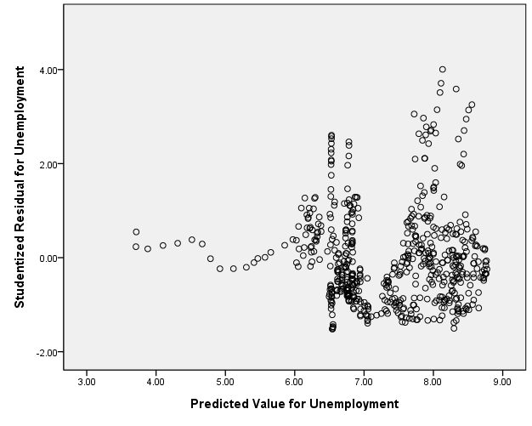
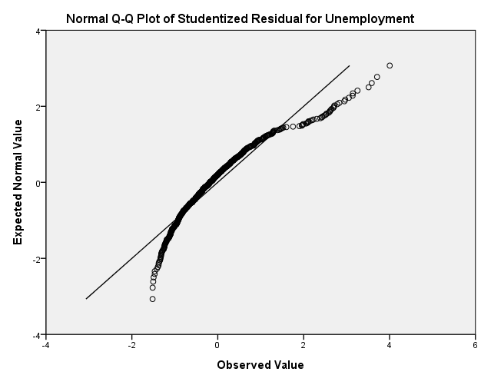

Tabel 2: Durbin-Watson test van functie III

Model Summary^{b}
Model | R | R Square | Adjusted R Square | Std. Error of the Estimate | Durbin-Watson
1 | .214ª | .046 | .041 | 3.99612 | .146
a. Predictors: (Constant), GDPmld100, MTAwage, Strictness
b. Dependent Variable: Unemployment

Figuur 2a en 2b: QQ-plot + Residual plot van functie IV

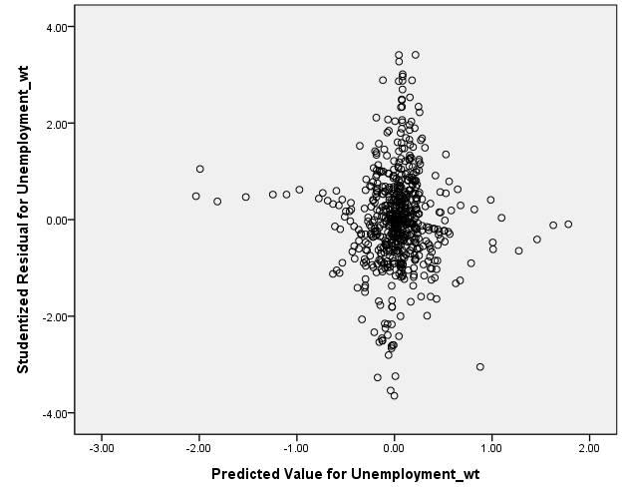
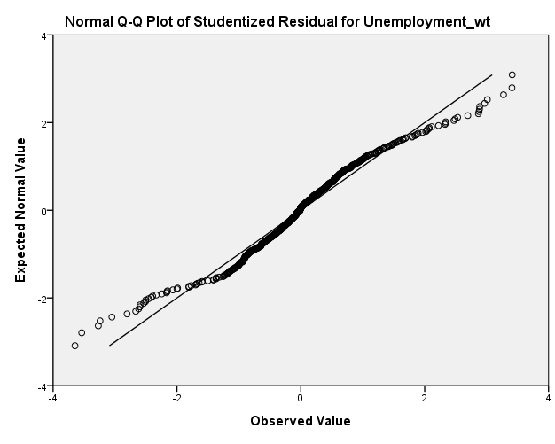

Tabel 3: Durbin-Watson test van functie IV

Model Summary^{b}
Model | R | R Square | Adjusted R Square | Std. Error of the Estimate | Durbin-Watson
1 | .141ª | .020 | .015 | 2.21220 | .298
a. Predictors: (Constant), GDPmld100_wt, Strictness_wt, MTAwage_wt
b. Dependent Variable: Unemployment_wt

Tabel 4: Durbin-Watson test van functie V
Model Summary^{b}
Model | R | R Square | Adjusted R Square | Std. Error of the Estimate | Durbin-Watson
1 | .340ª | .115 | .105 | 3.86075 | .176
a. Predictors: (Constant), GDPmld100, MTAwage, TEM2, REG1, REG2, TEM1, REG3
b. Dependent Variable: Unemployment

Figuur 3a en 3b: QQ-plot en residual plot van functie V
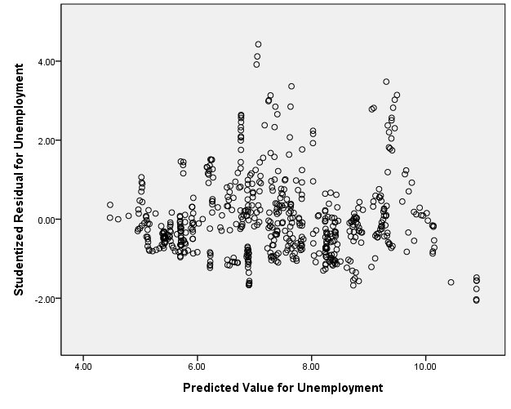
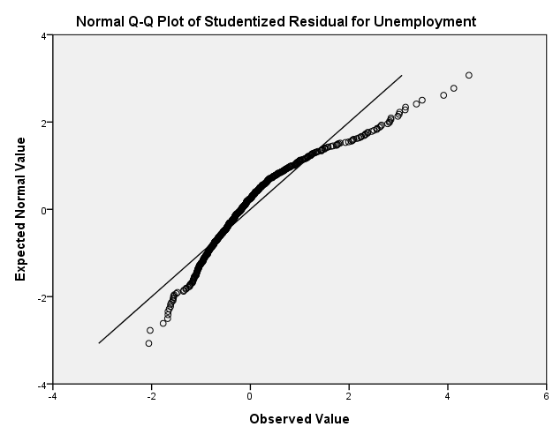

Figuur 4a en 4b: QQ-plot en residual plot van functie VI
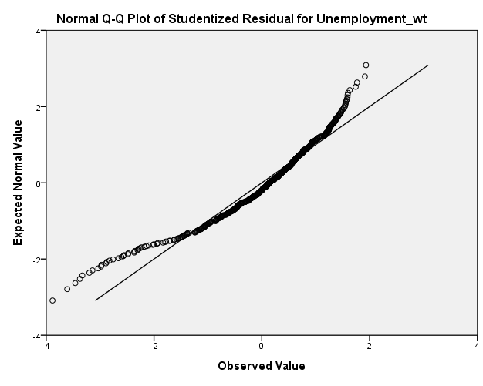
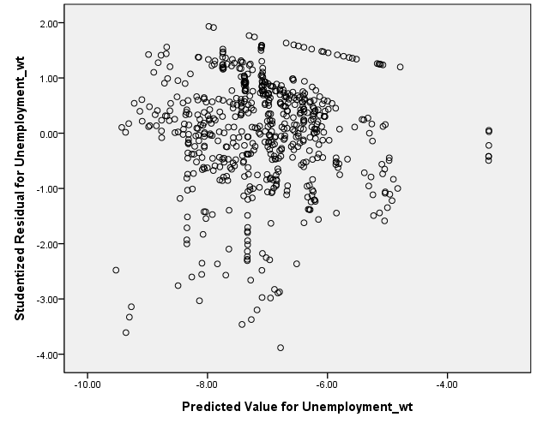

Tabel 5: Durbin-Watson test van functie VI

Model Summary^{b}
Model | R | R Square | Adjusted R Square | Std. Error of the Estimate | Durbin-Watson
1 | .233ª | .054 | .043 | 4.14976 | .184
a. Predictors: (Constant), GDPmld100_wt, REG3_wt, REG2_wt, TEM2_wt, MTAwage_wt, REG1_wt, TEM1_wt
b. Dependent Variable: Unemployment_wt

Tabel 6: Uitkomst van functie III
Coefficientsª
Model |  | Unstandardized Coefficients |  | Standardized Coefficients | t | Sig.
 |  | B | Std. Error | Beta | t | Sig.
1 | (Constant) | 6.338 | .476 |  | 13.321 | .000
1 | Strictness | .216 | .172 | .054 | 1.254 | .210
1 | MTAwage | .037 | .009 | .168 | 4.137 | .000
1 | GDPmld100 | -.025 | .010 | -.115 | -2.650 | .008
a. Dependent Variable: Unemployment

Tabel 7: Uitkomst van functie IV
Coefficientsª
Model |  | Unstandardized Coefficients |  | Standardized Coefficients | t | Sig.
 |  | B | Std. Error | Beta | t | Sig.
1 | (Constant) | .046 | .089 |  | .515 | .607
1 | Strictness_wt | -.455 | .295 | -.063 | -1.544 | .123
1 | MTAwage_wt | .065 | .030 | .088 | 2.161 | .031
1 | GDPmld100_wt | -.032 | .014 | -.095 | -2.336 | .020
a. Dependent Variable: Unemployment_wt

Tabel 8: Uitkomst van functie V

Coefficientsª
Model |  | Unstandardized Coefficients |  | Standardized Coefficients | t | Sig.
 |  | B | Std. Error | Beta | t | Sig.
1 | (Constant) | 7.364 | .606 |  | 12.156 | .000
1 | REG1 | .798 | .193 | .221 | 4.133 | .000
1 | REG2 | .439 | .194 | .115 | 2.262 | .024
1 | REG3 | -1.265 | .218 | -.331 | -5.789 | .000
1 | TEM1 | .357 | .164 | .124 | 2.177 | .030
1 | TEM2 | -.027 | .132 | -.012 | -.204 | .838
1 | MTAwage | .030 | .009 | .138 | 3.196 | .001
1 | GDPmld100 | -.021 | .010 | -.096 | -2.111 | .035
a. Dependent Variable: Unemployment

Tabel 9: Uitkomst van functie VI

Coefficientsª
Model |  | Unstandardized Coefficients |  | Standardized Coefficients | t | Sig.
 |  | B | Std. Error | Beta | t | Sig.
1 | (Constant) | -7.086 | .169 |  | -41.896 | .000
1 | REG1_wt | 1.442 | .453 | .136 | 3.181 | .002
1 | REG2_wt | -.014 | .913 | -.001 | -.015 | .988
1 | REG3_wt | -2.151 | .705 | -.127 | -3.053 | .002
1 | TEM1_wt | 1.242 | .316 | .174 | 3.926 | .000
1 | TEM2_wt | -.469 | .239 | -.088 | -1.967 | .050
1 | MTAwage_wt | -.125 | .058 | -.090 | -2.173 | .030
1 | GDPmld100_wt | .025 | .026 | .039 | .956 | .339
a. Dependent Variable: Unemployment_wt

VMP = marginale waarde van een extra werknemer. De curve in figuur 1 is zogenaamd ‘inverted U’ omdat in eerste instantie de waarde van een extra werknemer stijgt. Later pas is er sprake van een afnemende meeropbrengst.
REG1, REG2 en REG 3 zijn de door de OECD benoemde sub-indicatoren voor striktheid van het ontslagrecht
Appendix tabel 1: Descriptive Statistics
Appendix figuur 1a: QQ-plot
Appendix figuur 1b: Residual-plot
Appendix tabel 2: Durbin-Watson test
Appendix figuur 2a en 2b: QQ-plot en residual-plot
Appendix tabel 3: Durbin-Watson test; met dezelfde kanttekening over de beperkte betrouwbaarheid
Appendix tabel 4
Appendix figuur 3a en 3b
Appendix figuur 4a
Appendix figuur 4b
Appendix tabel 5
Als ik in het vervolg spreek over een positief effect, wil dat zeggen dat de werkloosheid stijgt. Een negatief effect betekent dat de werkloosheid zakt
We nemen hier aan dat bedrijven werknemers in dienst hebben die betaald krijgen naar minimumloon
Appendix tabel 6
+ is een positief effect; - betekent een negatief effect; x is een insignificant effect. Hetzelfde geldt voor tabel 3 tot en met 5
Loon: minimumloon ten opzichte van het gemiddelde loon. Hetzelfde geldt voor tabel 3 tot en met 5
GDP is gegeven in miljarden vermenigvuldigd met honderd. Hetzelfde geldt voor tabel 3 tot en met 5
Appendix tabel 7
Striktheid_wt betekent dat ik voor deze variabele de ‘within transformation’ heb gebruikt
Appendix tabel 8
Appendix tabel 9

